BAB III
ANALISIS DAN PERANCANGAN

Analisa
Analisis adalah penggambaran suatu aplikasi secara lengkap menjadi bagian-bagian yang lebih kecil yang bertujuan untuk mengidentifikasi masalah, hambatan yang terjadi, dan kebutuhan yang dibutuhkan. Analisis situasi AAM Store saat ini, yaitu:
- Penyusunan laporan keuangan pada sistem yang berjalan saat ini tidak dilakukan secara optimal karena user cenderung mencatat berbagai transaksi tanpa adanya keterangan jenis transaksi (debit / kredit). Sehingga, menyulitkan pembuatan laporan keuangan karena user harus mencocokkan kembali data dengan bukti transaksi.
- Sistem pencarian data dilakukan secara manual dengan memeriksa berkas satu persatu. Hal ini mengakibatkan inefisiensi waktu dan berdampak pada terhambatnya pembuatan laporan keuangan. Sedangkan, pihak AAM Store ingin meningkatkan kecepatan dan ketepatan penerimaan informasi.
- Pencatatan transaksi dilakukan secara manual dengan menggunakan media kertas. Tidak ada pengamanan terhadap data yang dimiliki oleh AAM Store sehingga berisiko tinggi untuk terjadi kehilangan atau kerusakan data.

Identifikasi Masalah
Identifikasi masalah merupakan salah satu langkah dalam menganalisis suatu sistem. Masalah dapat didefinisikan sebagai masalah yang diharapkan dapat dipecahkan yang membuat tujuan sistem tidak dapat dicapai.. Masalah yang terjadi dalam perusahaan lebih mudah diidentifikasi dengan penjabaran sistem yang berjalan.
- Pencatatan Transaksi Penjualan
Pada sistem yang berjalan di AAM Store, proses pencatatan transaksi penjualan dilakukan dengan staff kasir menyerahkan rekap transaksi penjualan dan struk kepada staff keuangan. Kemudian staff keuangan akan melakukan pengecekan ulang rekap transaksi penjualan. Dan melakukan finalisasi pada dokumen yang telah dicek.
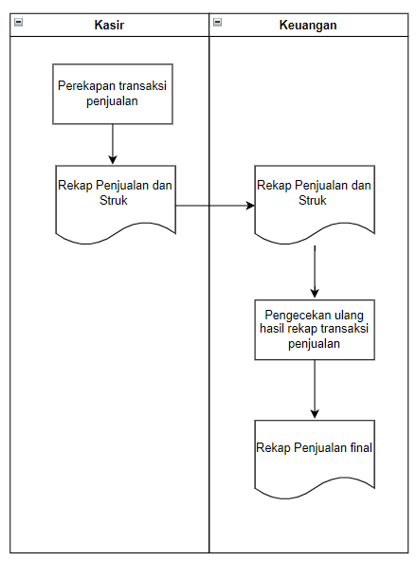
Gambar 3. 1 IOFC Pencatatan Transaksi Penjualan

- Pencatatan Transaksi Pengadaan Barang
Pada sistem yang berjalan di AAM Store, proses pencatatan transaksi dilakukan dengan staff kasir menyerahkan rekap transaksi pengadaan barang dan struk kepada staff keuangan. Kemudian staff keuangan akan melakukan pengecekan ulang rekap transaksi pengadaan barang. Dan melakukan finalisasi pada dokumen yang telah dicek.
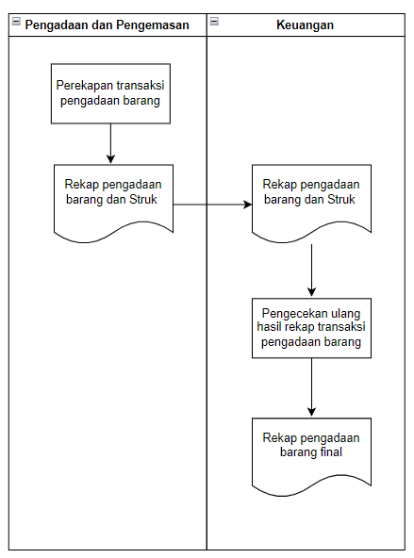
Gambar 3. 2 IOFC Pencatatan Transaksi Pengadaan Barang

- Pembuatan Laporan Keuangan
Pada sistem yang berjalan di AAM Store, proses pembuatan laporan dilakukan tim admin dengan mencocokkan kembali buku transaksi dengan struk bukti pembayaran yang ada. Setelah data transaksi sesuai dengan struk bukti pembayaran, tim admin akan mengelompokkan data transaksi menjadi 2 kategori yaitu pengeluaran dan pemasukan. Selanjutnya, tim admin akan merekap jumlah pengeluaran dan pemasukan untuk dijadikan laporan keuangan. Tahap akhir dari proses pembuatan laporan keuangan adalah penyerahan laporan keuangan kepada owner.
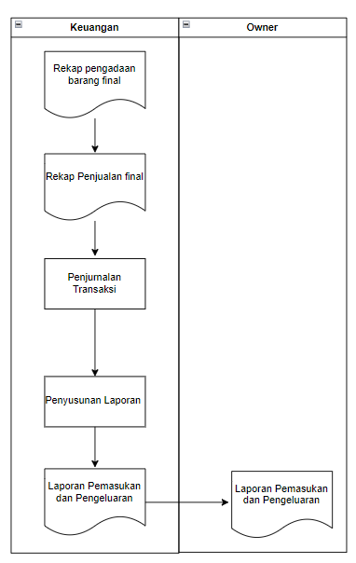
Gambar 3. 3 IOFC Pembuatan Laporan Keuangan

- Tabel Sebab Akibat
Untuk mempermudah proses identifikasi masalah, berikut merupakan tabel analisa sebab akibat yang telah dibuat berdasarkan uraian sistem yang berjalan pada AAM Store.

Tabel 3. 1 Tabel Analisa Sebab Akibat
Permasalahan | Solusi | Manfaat
Pelaporan keuangan tidak dilakukan secara optimal pada sistem saat ini karena pengguna cenderung mencatat transaksi biaya dalam pembukuan terpisah. Sehingga membuat laporan keuangan menjadi sulit karena pengguna harus mengecek kembali lokasi pencatatan transaksi. | Pembuatan aplikasi akuntansi dengan fitur pencatatan transaksi dalam satu file. | User dapat mencatat transaksi dalam satu tempat Sehingga pencatatan lebih terorganisir dan mudah ditemukan.
Sistem pencarian data dilakukan secara manual dengan memeriksa berkas satu persatu. Hal ini mengakibatkan inefisiensi waktu dan berdampak pada terhambatnya pembuatan laporan keuangan. | Pembuatan aplikasi akuntansi dengan fitur pencarian data. | Proses pencarian data dapat dilakukan dengan efektif dan efisien
Pencatatan transaksi dilakukan secara manual dengan menggunakan media kertas. Tidak ada pengamanan terhadap data yang dimiliki oleh AAM Store sehingga data berisiko tinggi untuk terjadi kehilangan atau kerusakan data. | Pembuatan aplikasi akuntansi dengan fitur penyimpanan data ke dalam database. | Risiko kehilangan data berkurang karena data disimpan ke dalam database.

Pemecahan Masalah
Solusi yang ditawarkan penulis untuk mendukung pelaporan keuangan AAM Store adalah dengan membuat aplikasi akuntansi laporan keuangan yang membantu AAM Store mencatat semua transaksi yang terjadi dan menghasilkan laporan keuangan.

Perancangan
Perancangan sistem yang dilakukan saat pembuatan aplikasi akuntansi laporan keuangan pada AAM Store ini adalah sebagai berikut.

Perancangan Sistem
Dari hasil identifikasi masalah pada sistem yang berjalan dapat menjadi acuan untuk merancang sistem keuangan yang dapat mempermudah pemilik toko dalam mengelola keuangan toko tersebut.

DFD Level 0

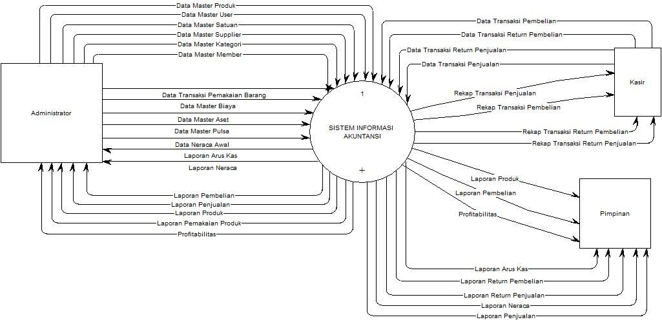
Gambar 3. 4 Diagram Konteks / DFD Level 0
Pada DFD level 0 ini terdapat 3 user yaitu, keuangan, kasir, dan owner. User akan menginputkan data data dari untuk diolah sistem menjadi laporan keuangan. Dan laporan keuangan yang telah diolah oleh sistem akan didistribusikan kepada user tertentu sesuai wewenang masing – masing.

DFD Level 1
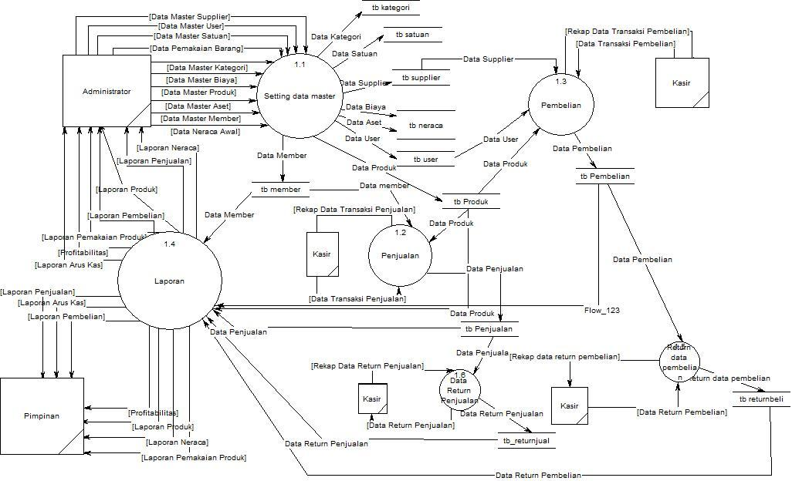
Gambar 3. 5 DFD Level 1
Pada DFD level 1, dijelaskan proses yang terjadi dalam sistem mulai dari user yang melakukan aktivitas hingga tabel tempat penyimpanan data. Terdapat 6 proses yang terjadi meliputi proses setting data master, input penjualan, input return penjualan, input pembelian, input return pembelian dan laporan.

DFD Level 2
- DFD Level 2 Proses 1
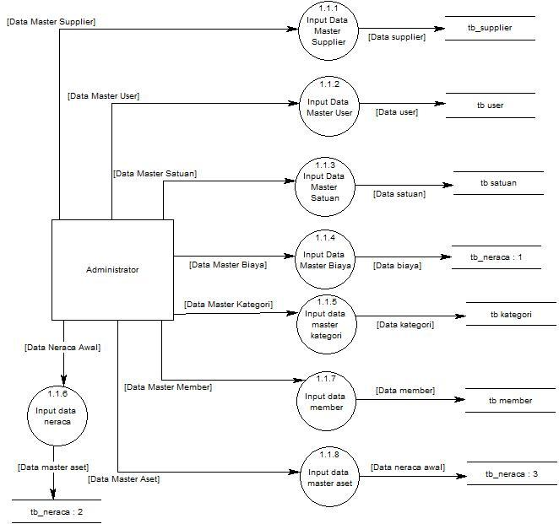
Gambar 3. 6 DFD Level 2 Proses 1
Pada DFD level 2 proses 1 merupakan proses input data master yang terdri dari data supplier, user, saturan, biaya, kategori, member, aset dan neraca. Data ini diinputkan ke sistem oleh administrator sebagai data awal.
- DFD Level 2 Proses 2
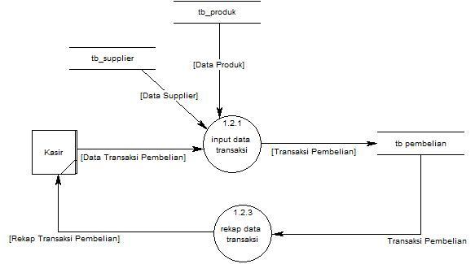
Gambar 3. 7 DFD Level 2 Proses 2
Pada DFD level 2 proses 2 merupakan proses input data transaki pembelian. Data ini memerlukan data supplier dan data produk. Data ini diinputkan oleh kasir ke sistem sebagai data transaksi.
- DFD Level 2 Proses 3
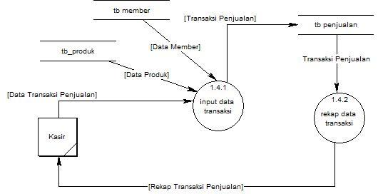
Gambar 3. 8 DFD Level 2 Proses 3
Pada DFD level 2 proses 3 merupakan proses input data transaksi penjualan. Data ini memerlukan data member dan data produk. Data ini diinputkan oleh kasir ke dalam sistem sebagai data transaksi penjualan.
- DFD Level 2 Proses 4
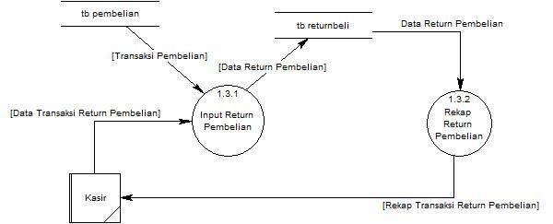
Gambar 3. 9 DFD Level 2 Proses 4
Pada DFD level 2 proses 4 merupakan input data return pembelian. Data ini memerlukan data dari tabel pembelian untuk diambil sebagai data utama dalam proses pengembalian. Data ini diinputkan ke dalam sistem oleh kasir.
- DFD Level 2 Proses 5
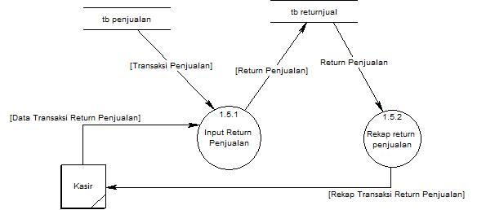
Gambar 3. 10 DFD Level 2 Proses 5
Pada DFD level 2 proses 5 merupakan input data return penjualan. Data ini memerlukan data dari tabel penjualan untuk diambil sebagai data utama dalam proses pengembalian. Data ini diinputkan ke dalam sistem oleh kasir.

Perancangan Data

Conceptual Data Model (CDM)
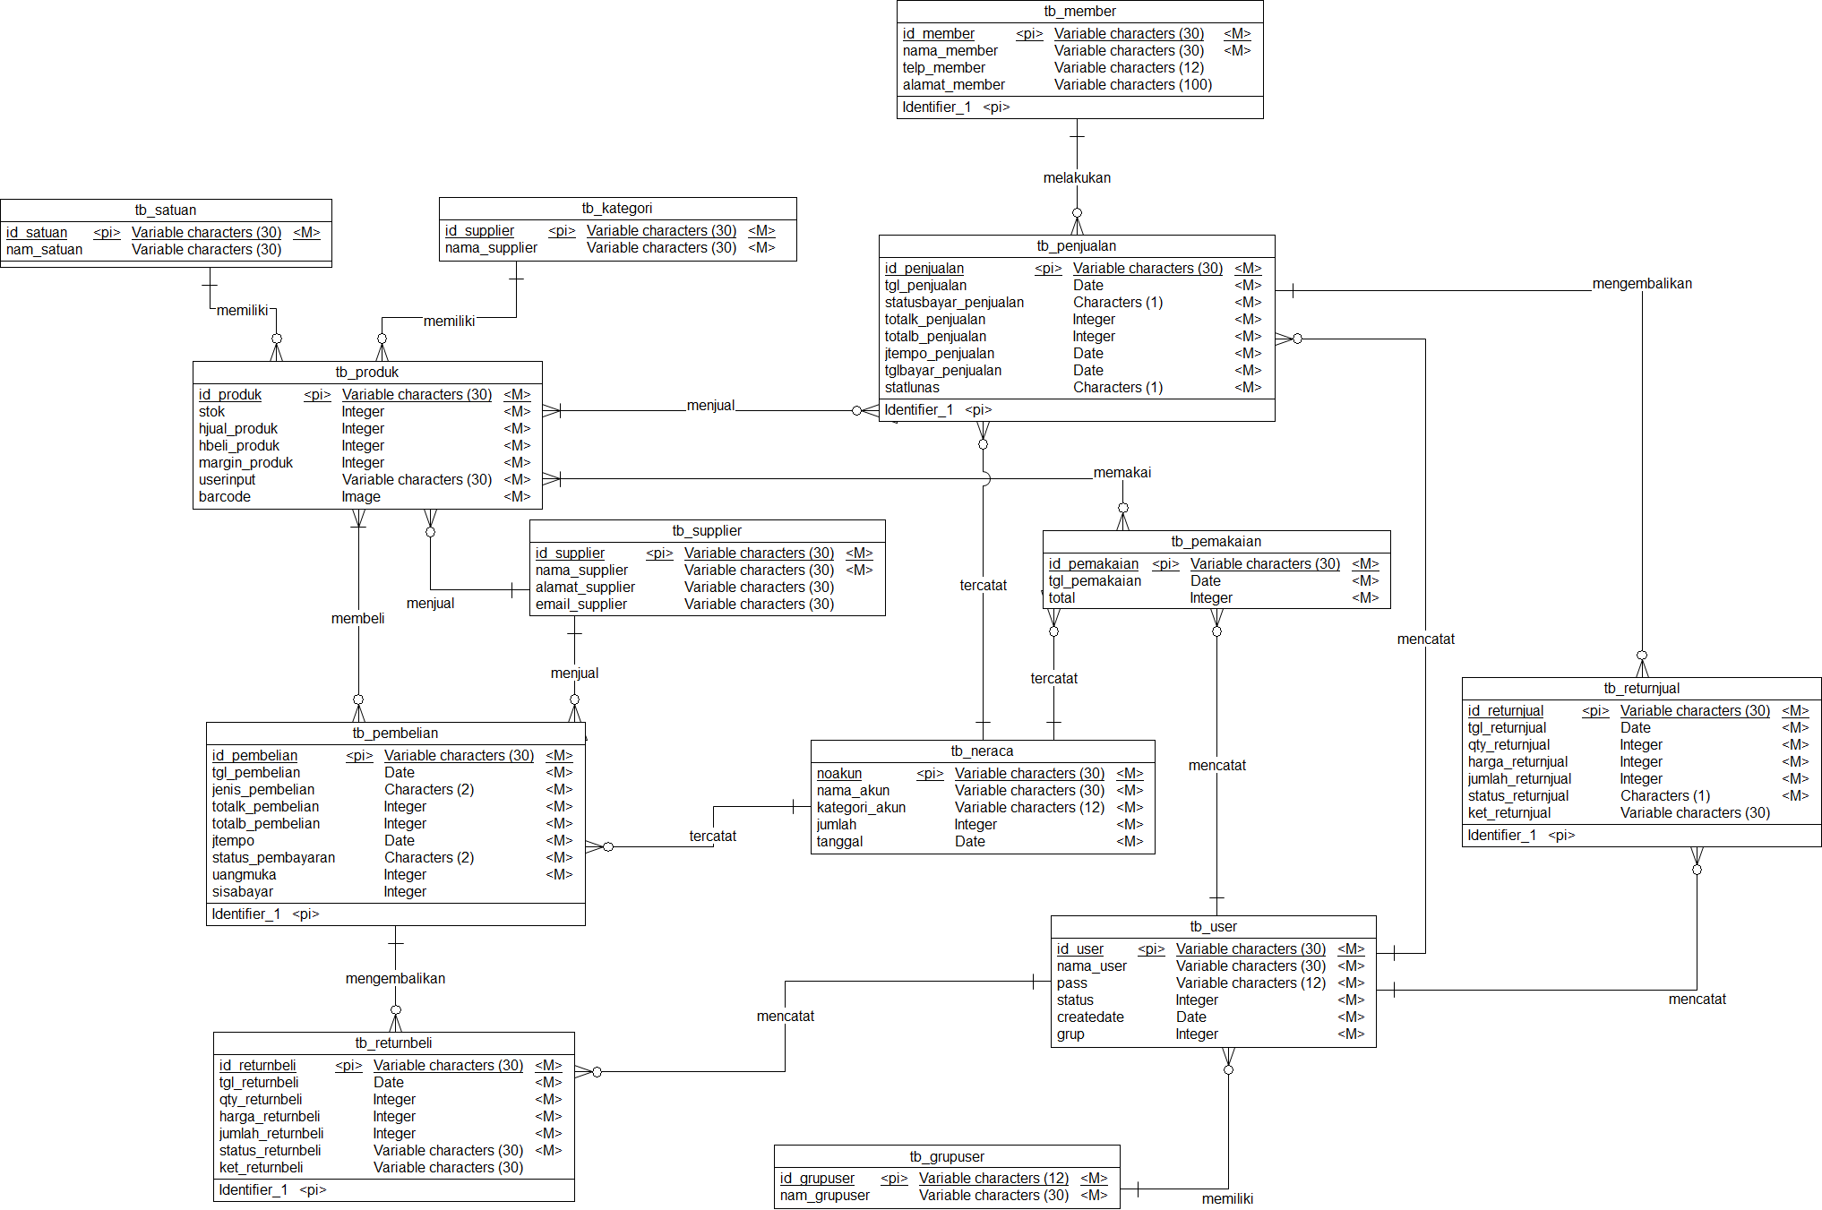
Gambar 3. 11 Conceptual Data Model (CDM)
Pada Conceptual Data Model (CDM) ini terdapat 13 tabel antara lain tabel user, grup user, member, produk, satuan, kategori, supplier, neraca, penjualan, return penjualan, pemakaian, pembelian, dan return pembelian

Physical Data Model (PDM)
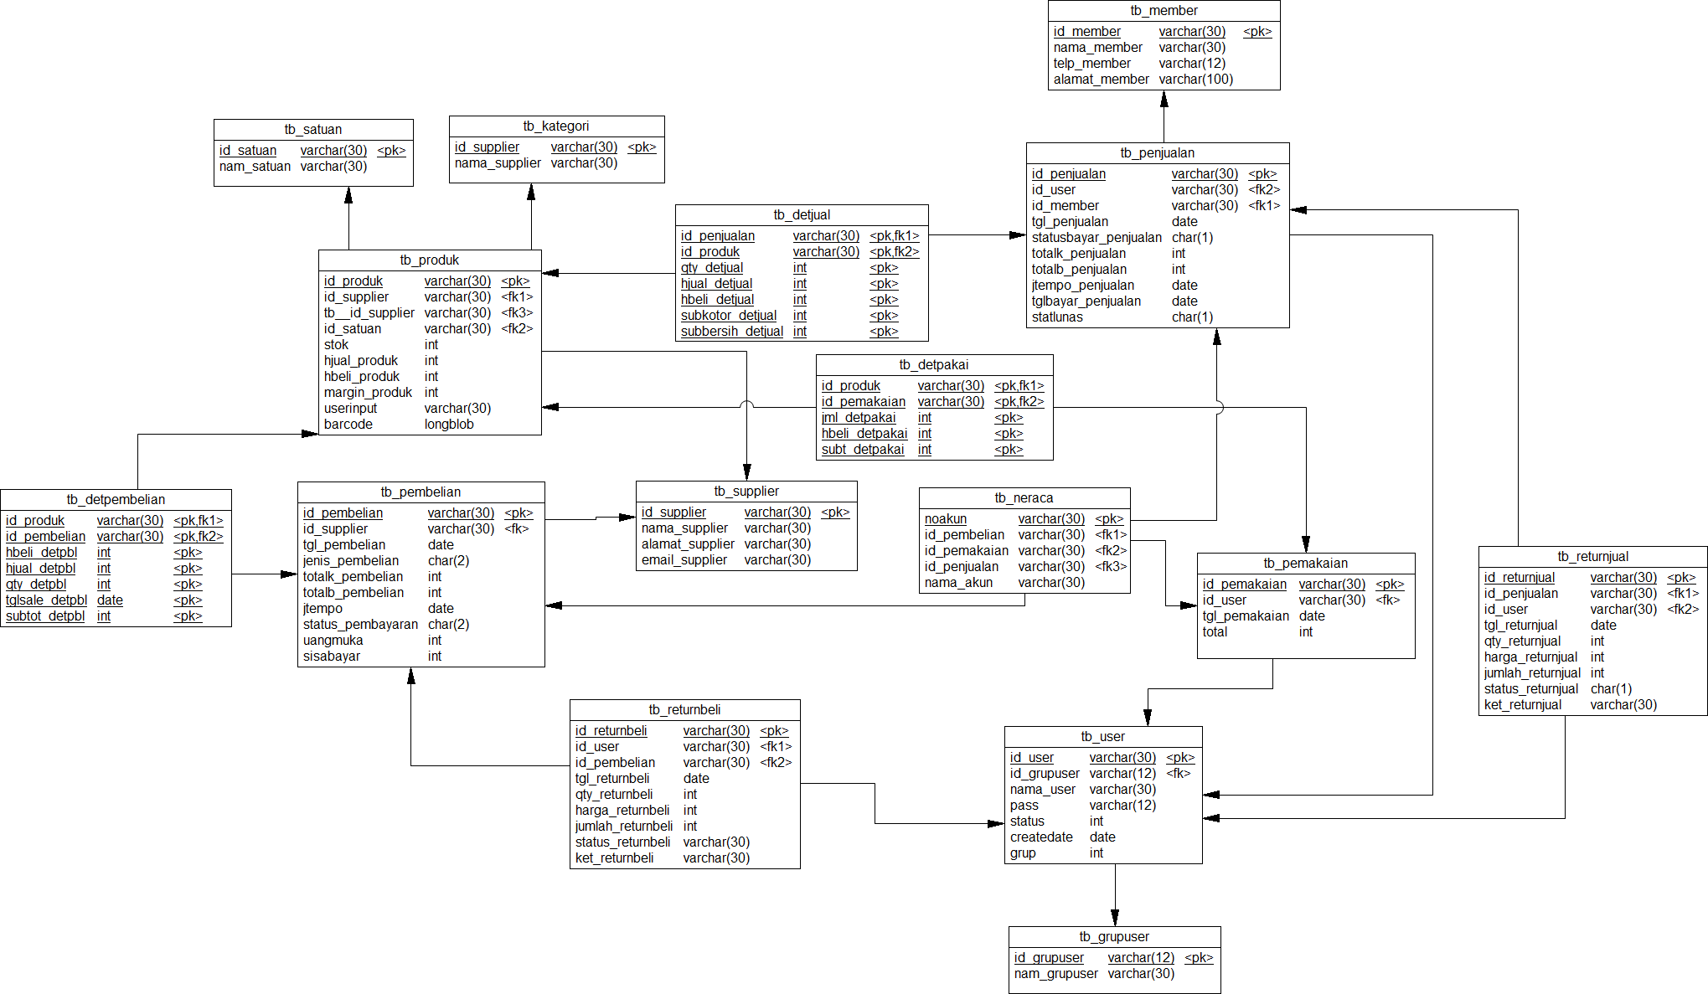
Gambar 3. 12 Physical Data Model (PDM)
Pada Physical Data Model (PDM) ini terdapat 16 tabel antara lain tabel user, grup user, member, produk, satuan, kategori, supplier, neraca, penjualan, return penjualan, detail penjualan, pemakaian, detail pemakaian, pembelian, detail pembelian, dan return pembelian. Dan, pada PDM dapat diidentifikasi foreign key dari setiap tabel.

Perancangan User Interface

Perancangan Sturktur Menu
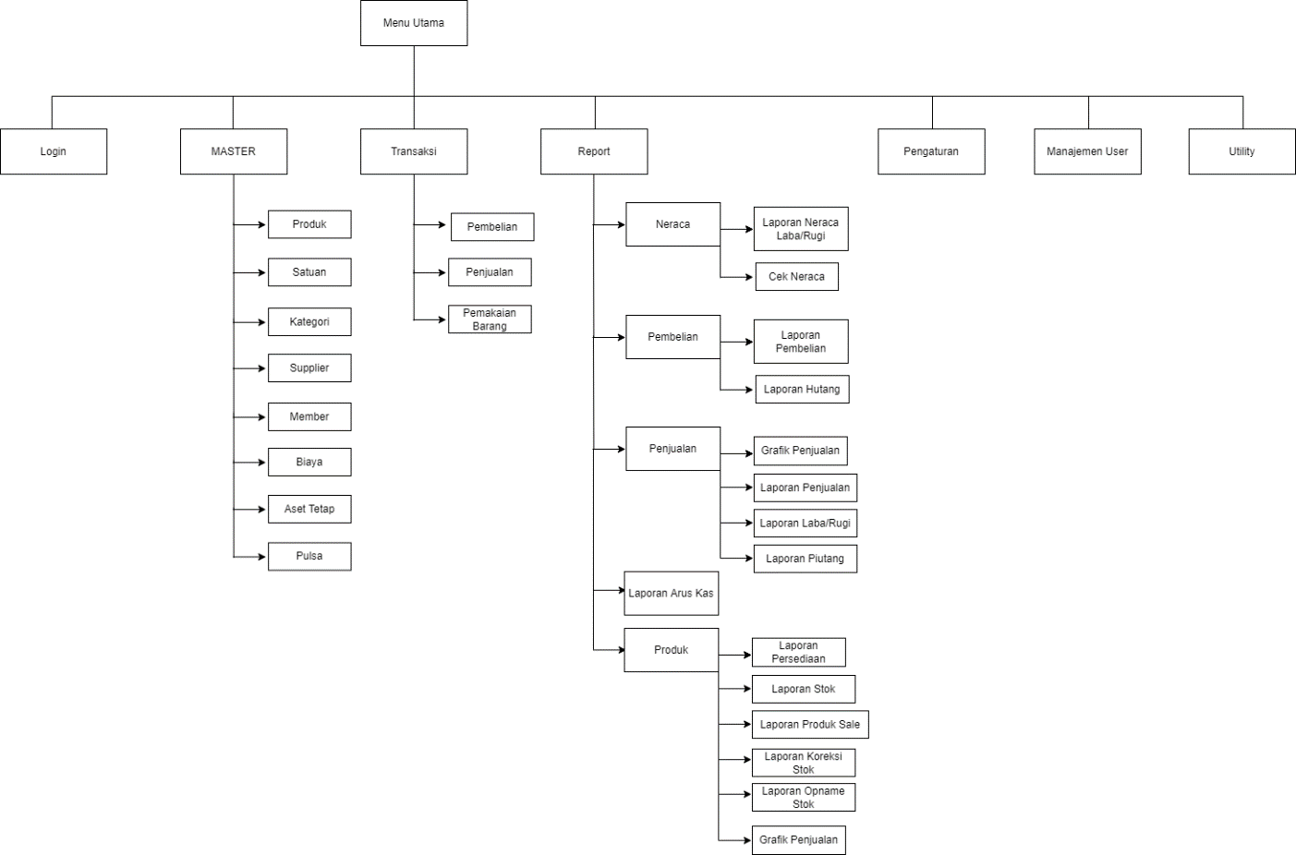
Gambar 3. 13 Struktur Menu

Perancangan Input
- Login
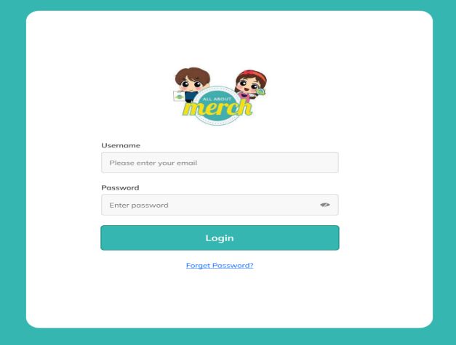
Gambar 3. 14 Login
Pada fitur login, user harus memilih username dan menginputkan password yang sesuai. Selanjutnya, sistem akan melakukan validasi ke database untuk mencocokan data yang ada pada database dan data yang diinputkan user. Jika data cocok, maka user akan diarahkan menuju menu utama. Namun, jika data tidak cocok, user akan diminta untuk menginputkan kembali data yang benar.
- Dashboard
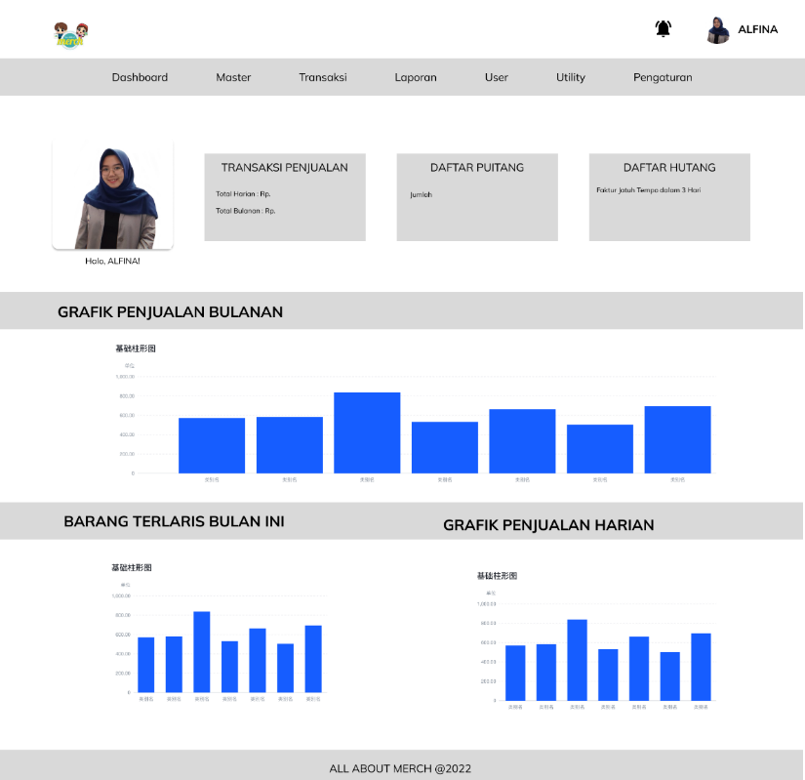
Gambar 3. 15 Dashboard
Pada halaman dashboard, user dapat memperoleh beberapa informasi antara lain, total transaksi penjualan harian dan bulanan, daftar piutang pelanggan, serta daftar hutang. Selain itu juga tersedia 3 grafik yang menunjukkan grafik penjualan, grafik belanja member, dan grafik barang terlaris.
- Master Produk
- Dashboard Master Produk
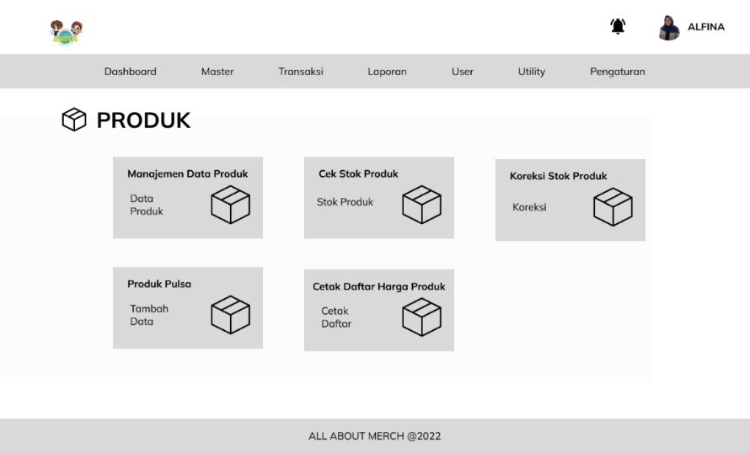
Gambar 3. 16 Dashboard Master Produk
Pada halaman dashboard master produk, terdapat fitur input data produk, pengecekan stok produk, koreksi stok produk dan cetak harga produk. Saat menu diklik, halaman akan berpindah sesuai dengan submenu yang dipilih.

- Manajemen Data Produk
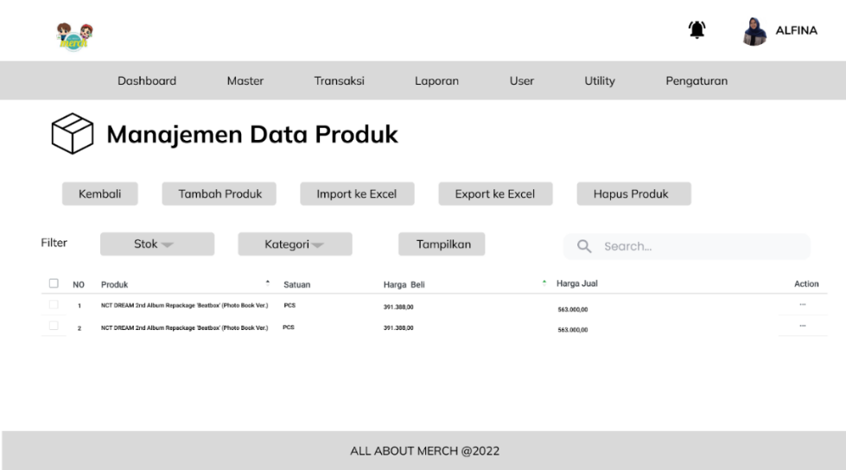
Gambar 3. 17 Manajemen Data Produk
Pada halaman manajemen data produk, user dapat melihat daftar data barang. Pengguna dapat mengklik tombol tambah produk untuk menambahkan data produk, dan klik tombol Hapus Produk untuk menghapus data produk. Selain itu user juga dapat melakukan aktivitas berupa impor data dari excel untuk dimasukkan ke dalam database dan ditampilkan dalam sistem. Atau melakukan Eksport data ke excel untuk menyalin data yang ada di database ke dalam file excel.
- Transaksi Pembelian
- Dashboard Transaksi Pembelian
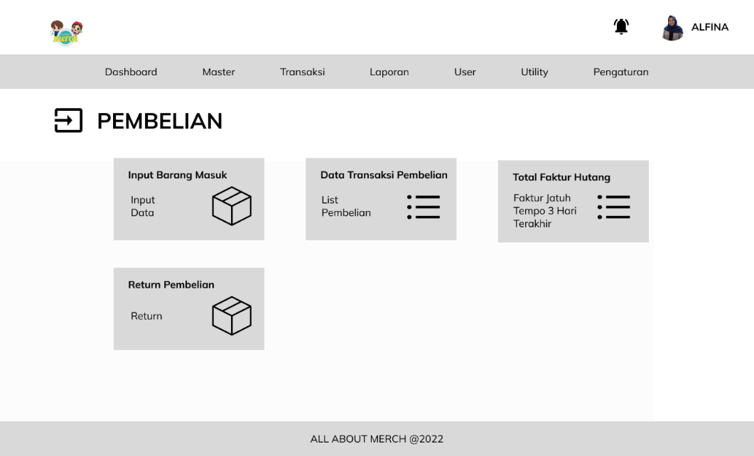
Gambar 3. 18 Dashboard Transaksi Pembelian
Pada halaman dashboard pembelian, terdapat fitur input data barang masuk, data pembelian, data faktur hutang dan return pembelian. Saat menu diklik, halaman akan berpindah sesuai dengan submenu yang dipilih.

- Input Data Transaksi Pembelian
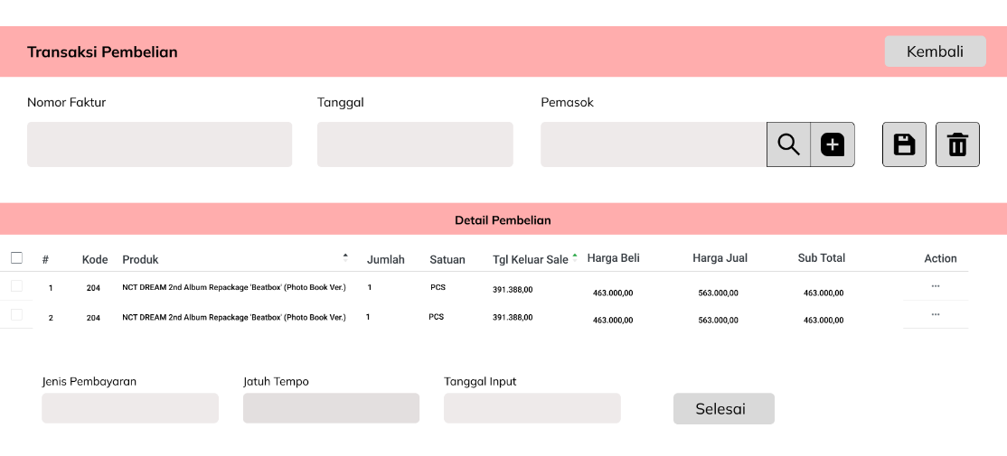
Gambar 3. 19 Input Data Transaksi Pembelian
Pada menu input transaksi pembelian, user dapat menginputkan transaksi pembelian barang yang dilakukan untuk disimpan ke dalam database.

- List Data Transaksi Pembelian
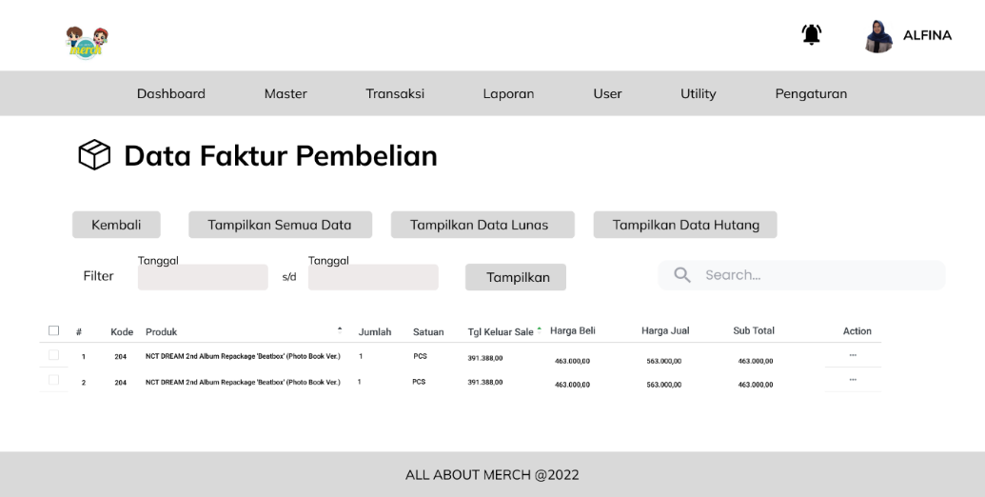
Gambar 3. 20 Data Transaksi Pembelian
Pada menu list data pembelian, user dapat melakukan filter data dengan klik tombol tampilkan data lunas untuk menampilkan data dengan status pembayaran lunas. Klik tombol hutang untuk menampilkan data dengan status pembayaran kredit. Dan melakukan sortir data berdasarkan tanggal input dengan menginputkan tanggal awal dan tanggal akhir periode.
- Transaksi Penjualan
- Dashboard Transaksi Penjualan
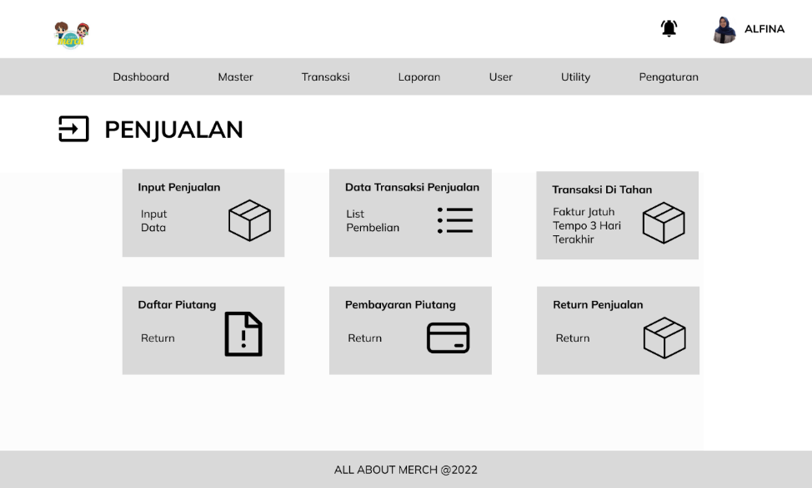
Gambar 3. 21 Dashboard Transaksi Penjualan
Pada halaman dashboard penjualan, terdapat fitur input data penjualan, data transaksi penjualan, data transaksi ditahan, daftar piutang, pembayaran piutang dan return penjualan. Saat menu diklik, halaman akan berpindah sesuai dengan submenu yang dipilih.

- Input Data Transaksi Penjualan
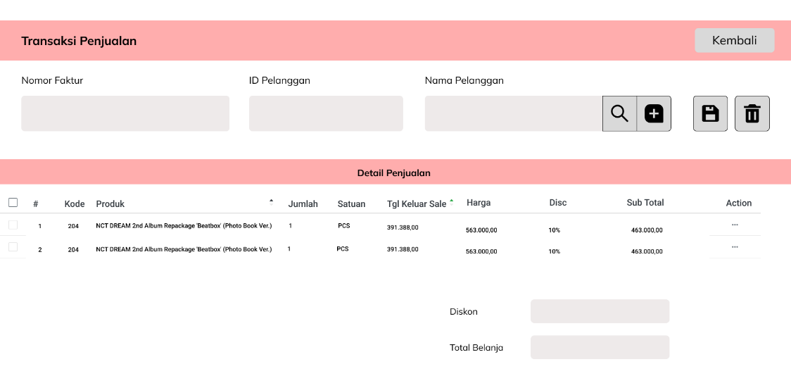
Gambar 3. 22 Input Data Transaksi Penjualan
Pada menu input transaksi penjualan, user dapat menginputkan transaksi penjualan barang yang dilakukan untuk disimpan ke dalam database.
- List Data Transaksi Penjualan
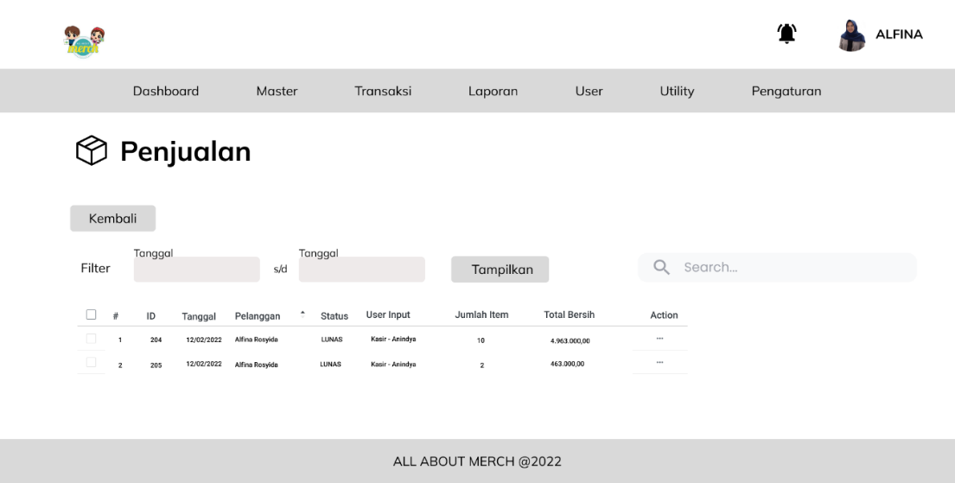
Gambar 3. 23 Data Transaksi Penjualan
Pada menu list data pembelian, user dapat melakukan filter data dengan mengetikkan kata kunci pada fitur search, dan melakukan sortir data berdasarkan tanggal input dengan menginputkan tanggal awal dan tanggal akhir periode.
- Report
- Pembelian
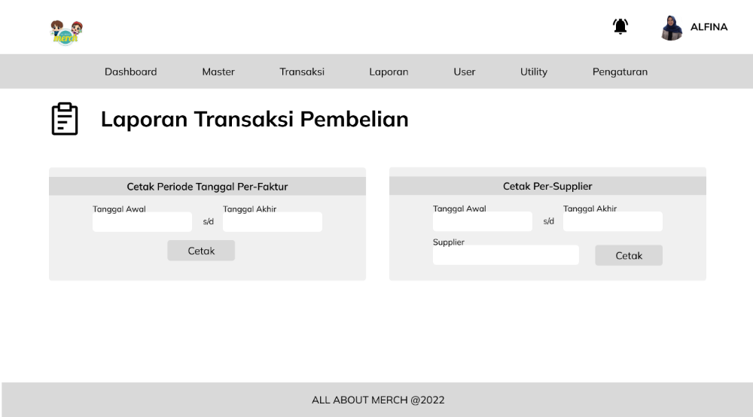
Gambar 3. 24 Laporan Transaksi Pembelian
Pada menu laporan transaksi pembelian, user dapat memilih 2 jenis laporan pembelian yaitu laporan pembelian perperiode yang ditentukan dengan menginputkan batas awal dan batas akhir transaksi. Atau laporan pembelian persupplier dengan menginputkan batas awal dan akhir transaksi, juga nama supplier.

- Penjualan
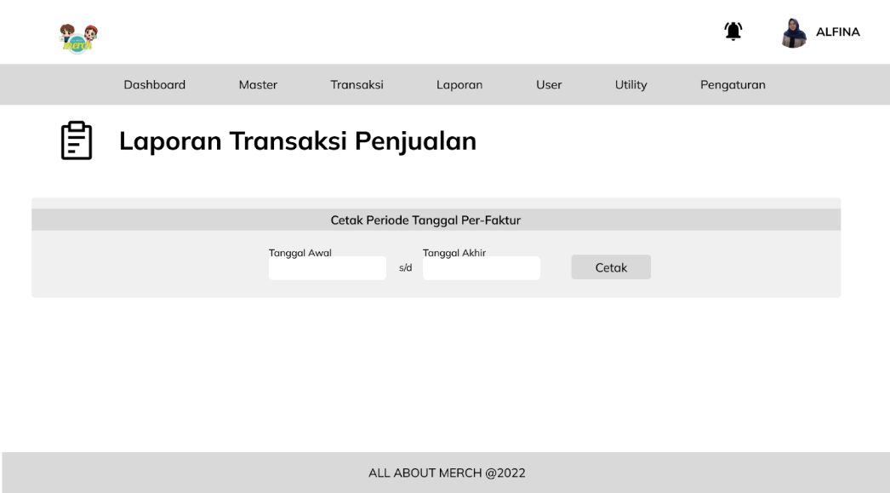
Gambar 3. 25 Laporan Transaksi Penjualan
Pada menu laporan transaksi penjualan, user dapat mencetak laporan penjualan perperiode yang ditentukan dengan menginputkan batas awal dan batas akhir transaksi.
- Produk
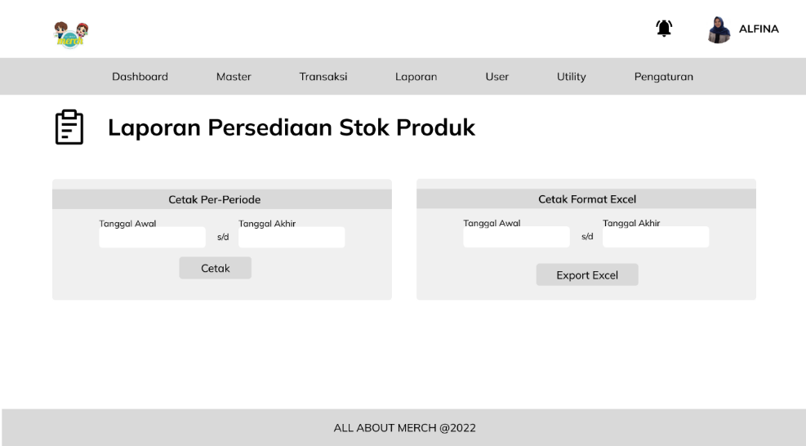
Gambar 3. 26 Laporan Persediaan Stok Produk
Pada menu laporan persediaan produk, user dapat memilih 2 jenis laporan persediaan produk yaitu laporan persediaan produk perperiode yang ditentukan dengan menginputkan batas awal dan batas akhir transaksi. Atau laporan persediaan produk dengan format excel dengan menginputkan batas awal dan akhir transaksi.
- Pemakaian Barang
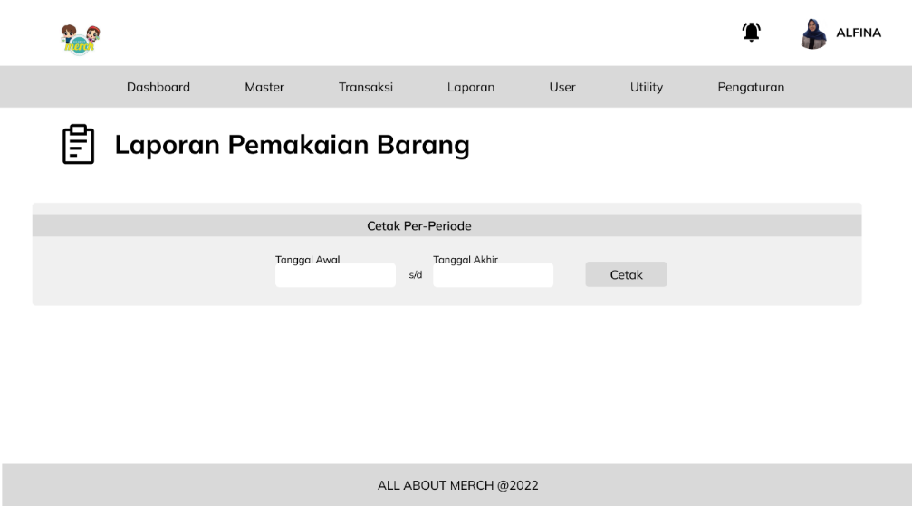
Gambar 3. 27 Laporan Pemakaian Barang
Pada menu laporan pemakaian barang, user dapat mencetak laporan pemakaian barang perperiode yang ditentukan dengan menginputkan batas awal dan batas akhir transaksi.

- Manajemen User
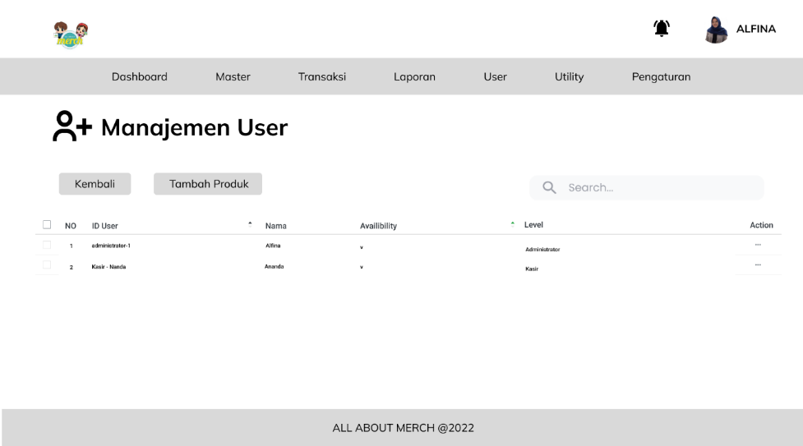
Gambar 3. 28 Manajemen User
Pada menu manajemen user, user dapat menambahkan user dengan 3 jenis hak akses yang berbeda, menghapus user, atau membekukan akun sehingga akun tidak dapat digunakan untuk login ke dalam sistem.
- Utility
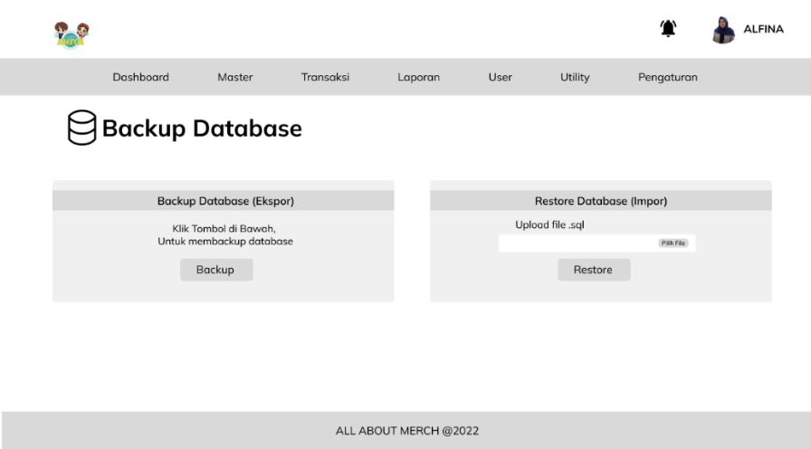
Gambar 3. 29 Utility
Pada menu utility, user dapat melakukan proses backup maupun restore database dengan klik tombol restore atau backup.

Perancangan Output
- Laporan Stok
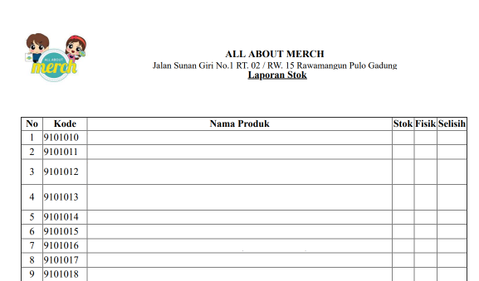
Gambar 3. 30 Laporan Stok Produk
- Laporan Koreksi Stok
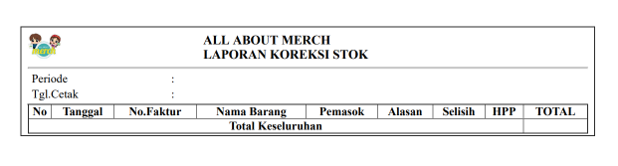
Gambar 3. 31 Laporan Koreksi Stok

- Laporan Pemakaian Barang
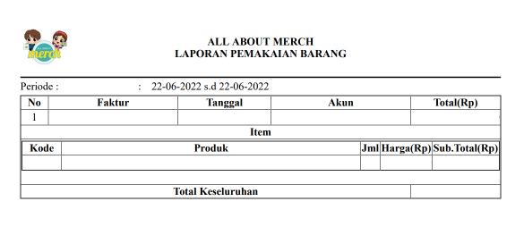
Gambar 3. 32 Laporan Pemakaian Barang
- Laporan Pembelian
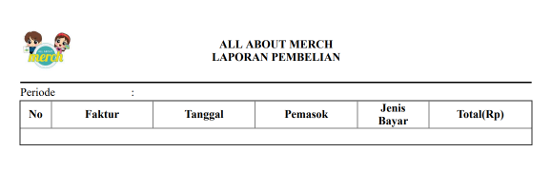
Gambar 3. 33 Laporan Pembelian

- Laporan Pembelian Persupplier
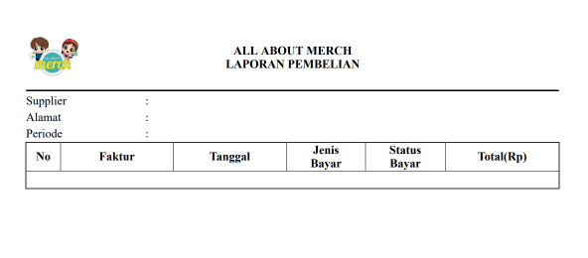
Gambar 3. 34 Laporan Pembelian Persupplier
- Laporan Penjualan
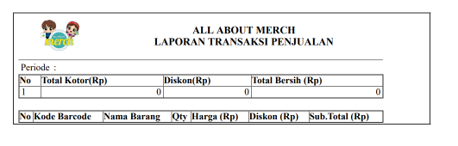
Gambar 3. 35 Laporan Penjualan

- Laporan Hutang
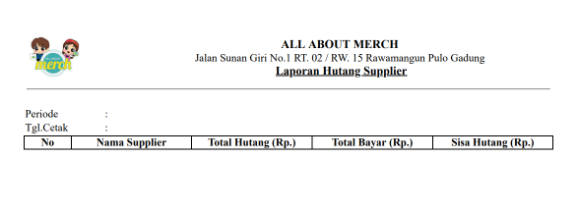
Gambar 3. 36 Laporan Hutang
- Laporan Piutang
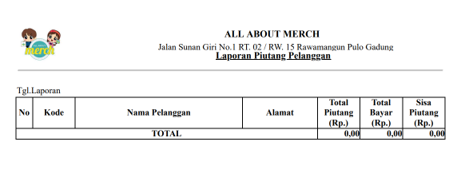
Gambar 3. 37 Laporan Piutang

- Laporan Piutang Perpelanggan
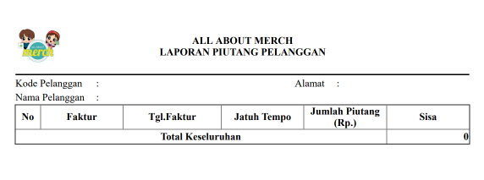
Gambar 3. 38 Laporan Piutang Perpelanggan

- Laporan Laba Rugi
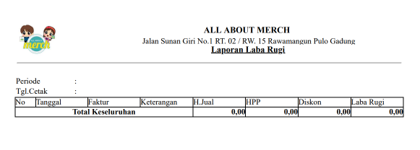
Gambar 3. 39 Laporan Laba Rugi

- Laporan Neraca
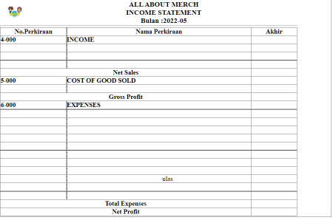
Gambar 3. 40 Laporan Neraca

- Laporan Arus Kas
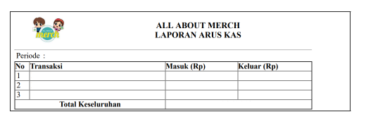
Gambar 3. 41 Laporan Arus Kas

Flowchart
- Flowchart Input Login
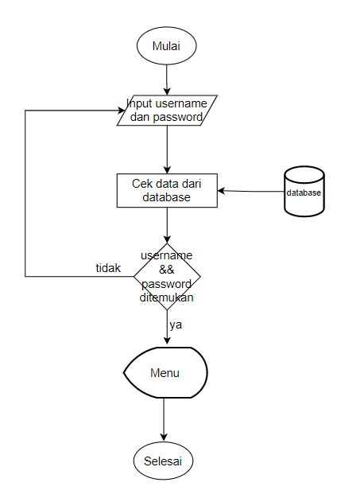
Gambar 3. 42 Flowchart Login

- Flowchart Input Data Produk
- Flowchart Input Data Produk Manual

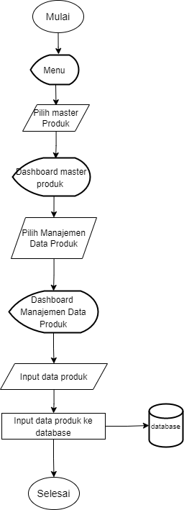

Gambar 3. 43 Flowchart Input Data Produk Manual

- Flowchart Input Data Produk Impor File Excel
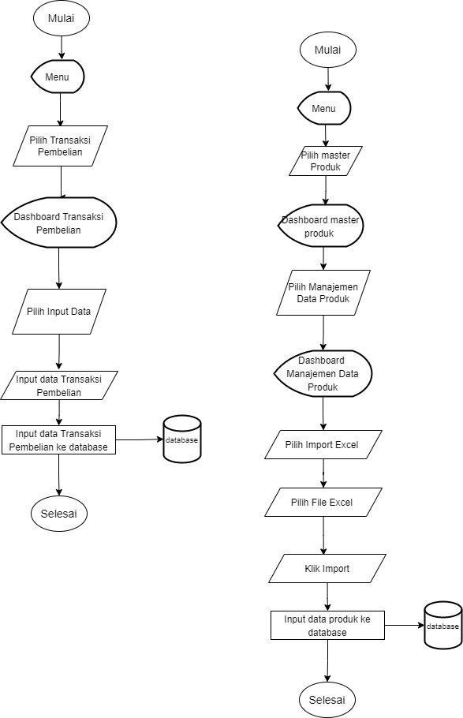
Gambar 3. 44 Flowchart Input Data Produk Impor File Excel

- Flowchart Input Data Penjualan
Gambar 3. 45 Flowchart Input Data Penjualan
- Flowchart Input Data Pembelian
Gambar 3. 46 Flowchart Input Data Pembelian
- Flowchart Input Data User
Gambar 3. 47 Flowchart Input Data User
- Flowchart Input Data Pemakaian Barang
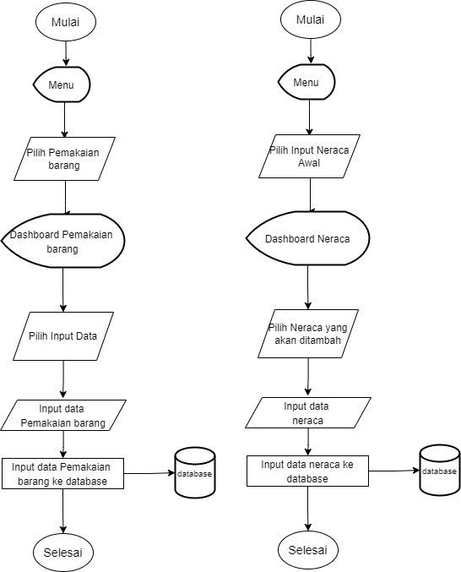
Gambar 3. 48 Flowchart Input Data Pemakaian Barang
- Flowchart Input Data Neraca
Gambar 3. 49 Flowchart Input Data Neraca
- Flowchart Cetak Laporan Neraca
Gambar 3. 50 Flowchart Cetak Laporan Neraca

- Flowchart Cetak Laporan Pembelian
Gambar 3. 51 Flowchart Cetak Laporan Pembelian

- Flowchart Cetak Laporan Penjualan
Gambar 3. 52 Flowchart Cetak Laporan Penjualan

- Flowchart Cetak Laporan Produk
Gambar 3. 53 Flowchart Cetak Laporan Produk

